Программа «Созвездие»
2-й год обучения гр. 2 АН, 2 БН, 2ВН
педагог ДО Ермолаева И.А.

Как сделать коллаж
Коллаж - это произведение искусства, состоящее из многочисленных материалов, таких как бумага, газеты, фотографии, ленты или другие объекты, прикрепленные к основе, например, обычной бумаге. Коллаж может быть сделан даже из физических материалов или электронных изображений, прикрепленных к цифровому фону. Возникнув от французского слова "coller", что означает "клеить", коллаж позволяет экспериментировать с широким спектром материалов для достижения удивительных результатов. Эта статья содержит пример многих возможностей, которые ограничены только вашим творчеством и фантазией.

Шаги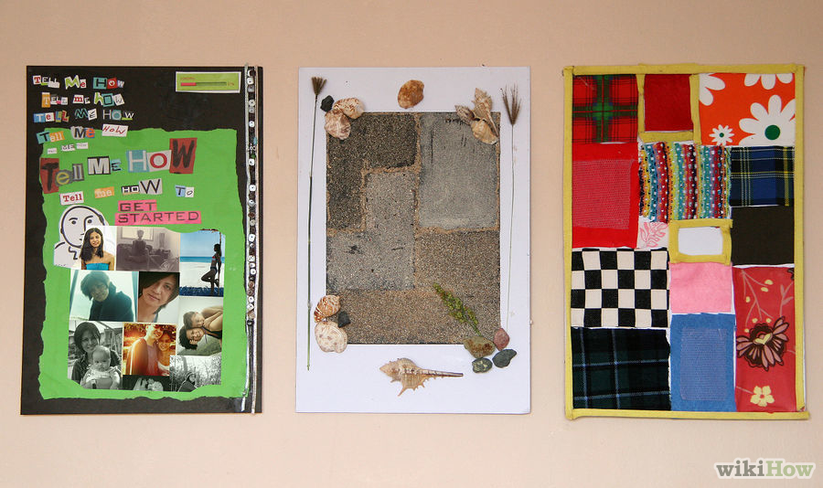
1
Выберите стиль коллажа. По определению, коллаж должен быть сделан из нескольких различных частей. Эти части могут быть изготовлены из всевозможных элементов, таких как бумага, пряжа, ткани, штампы, журнальные вырезки, пластик, рафия, фольга, этикетки, крышки, спички, пробки, природные элементы (кора, листья, семена, яичная скорлупа, ракушки, ветки и т.д.), кнопки и тому подобное. Вы можете выбрать что-то среднее, например, бумагу или ткань, или вы можете сделать эклектичный микс из бумаги, кнопок и фольги.
2
Выберите подходящую подложку. В то время как бумага или картон в качестве основы является обычным выбором, основой может быть что угодно. Например, промокательная бумага, картон, ткани (мешковина), газеты, старые обложки книг, дерево, гладкая кора, пластик и т.д. Если поверхность удобна и элементы можно наклеить на неё, её можно использовать для составления коллажа.

3
Собирайте материалы для будущих коллажей. Когда вы станете более опытными, вы, вероятно, начнете видеть возможности во всех видах материалов. Не забудьте завести специальный ящик для сбора материалов для коллажа.

Бумажный коллаж
1
Сбор материалов, необходимых для изготовления бумажного коллажа. Вот некоторые возможные материалы:
  - Используйте цветную бумагу, копировальную бумагу, бумажные пакеты, папиросную бумагу, мраморную бумагу, бумагу ручной работы и т.д. Бумага может быть мягкой или жесткой, или смесь того и другого.
  - Используйте вырезы из журналов или газетной бумаги. Модные журналы и журналы новостей может содержать несколько достойных изображений для коллажей. Газетная бумага может добавить забавной текстуры в коллаж.
  - Найдите старые обрывки обоев. У вас, возможно, осталось несколько в шкафу, или вы можете купить небольшой образец в магазине обоев.
  - Используйте различные пленки или ленты. Используйте взятую из кухни алюминиевую фольгу или клейкую ленту.
  - Используйте фотографии. Вырезанные изображения из старых фотографий могут придать вашему коллажу немного ретро стиля. Просто убедитесь, что вы не режете фотографию, которая у вас есть в единственном экземпляре

2
Сложите, порежьте или порвите бумагу на разные части. Вы можете использовать ножницы или резак для придания различных форм. Кроме того, вы можете добавить кусочки бумаги с порванными концами для получения дополнительной текстуры.
  - Вырежьте всю картинку, её части, или, чтобы создать текстуру, будет достаточно цвета.
  - Чтобы сделать слово, вырежьте буквы из разных источников.

3
Развейте тему. Вы, возможно, уже продумали какую-то тему, или, может быть, придумали что-то из собранных материалов. В любом случае, постройте свой коллаж вокруг центральной идеи или образа.

4
Подумайте о добавлении украшений. Хотя это несущественно, украшения могут поднять коллаж на ступеньку выше, добавляя глубину, делая его интереснее и заставляя искриться. Используйте ленты, бисер, нитки, перья или ткани в бумажном коллаже. Найдите эти предметы дома или приобретите их в магазине.

5
Выясните, на что вы собираетесь клеить коллаж. Вы можете использовать лист бумаги, большой кусок картона или часть картонной коробки. Что бы вы ни выбрали, убедитесь, что материал достаточно силен, чтобы выдержать вес из нескольких слоёв и что это будет удобно для демонстрации.

6
Составьте части, прежде чем склеить их. Это рекомендуется сделать, хотя не обязательно. Если у вас есть все, что вы хотите разместить на своём коллаже, разложите это на коллаже, прежде чем продолжить. Положите его на большую поверхность, например, на стол или на пол. Выкладывайте элементы по слоям, начиная с фона, и двигайтесь вперед. Это даст вам хорошее представление о том, как в результате будет выглядеть ваш коллаж, прежде чем начать клеить что-нибудь. Если вы хотите быть полностью уверены, сфотографируйте пробный вариант. Идеи для дизайна коллажа:
  - пейзаж или морской пейзаж
  - фрактал
  - изображения человека, например, поп-звезды или того, кто носит неповторимую характерную одежду или головной убор, например, тиару.
  - Используйте старые газетные вырезки людей и сделайте из них коллаж.
  - животные; используйте небольшие кусочки бумаги или этикетки, чтобы создать форму животного, например, кошки, крокодила или пчелы. Нарисуйте фигуру на бумаге и заполните пространство путем склеивания кусочков бумаги внутри линий.
  - мозаики или эклектичное нагромождение; мозаика может образовывать какую-то форму, это может быть просто рисунок или беспорядочная смесь
  - алфавит; вырежьте буквы из бумаги либо сделайте алфавит или слова на коллаже
  - узоры; используйте только одну форму, например, круги, квадраты и т.д. Повторяющиеся узоры также очень полезны для коллажа.

7
Склейте коллаж. Начиная с фона и двигаясь вперед, наклейте части коллажа на основание. Используйте обычный белый клей, клей-карандаш или резиновый клей и клейте аккуратно.
  - Постарайтесь организовать коллаж вокруг одной центральной части, которой вы считаете поразительной и интересной.
  - Помните, что не каждый кусок должен быть плоско приклеен. Попробуйте скомкать или сложить его для достижения разных текстур.
8
Пусть коллаж высохнет. Учитывая, что коллаж может содержать несколько слоев клея, дайте ему достаточно времени, чтобы высохнуть.
  - Для небольшого коллажа должно быть достаточно часа или около того.
  - Коллаж большего размера лучше оставить на ночь.

Программа «Созвездие»
1-й год обучения гр. 1 АН, 1 БН, 1 ВН, 1 ГН
педагог ДО Ермолаева И.А.

Открытки своими руками на День Святого Валентина
Немного времени осталось до Дня Святого Валентина, поэтому пора делать открытки для своих любимых! Предлагаю два небольших, совсем простеньких проекта изготовления, с которыми сможет справиться любой ребенок или совсем не творческие личности.
Первый проект запечатлит ваши ладошки, поэтому открытка будет называться «Сердце в ладонях».
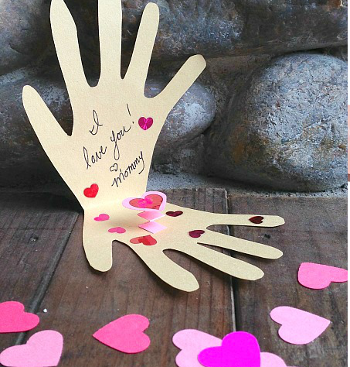
Для изготовления вам понадобится:
— Плотная бумага или картон
— Карандаш
— Ножницы
— Клей
— Наклейка, стикер или печать в виде сердца. Можете нарисовать сердце красками (или карандашами) или вырезать его из цветной бумаги.
— линейка.
Изготовление:
Сложите лист плотной бумаги пополам.
Положите руку на сложенную бумагу и обведите ее карандашом. Убедитесь, что нижняя часть вашей руки лежит вдоль складки.
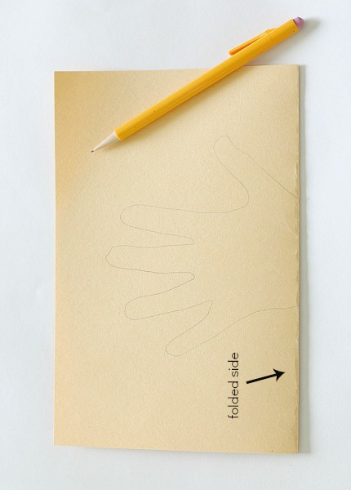
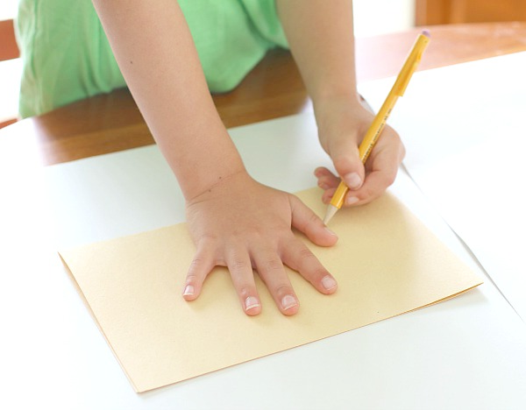
Вырежьте изображение руки там, где изображены пальцы. Обратите внимание на то, что сложенная сторона остается не порезанной. Основа открытки готова!
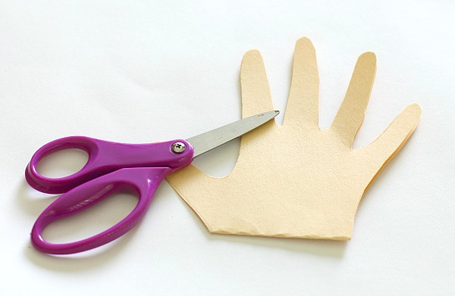
Откройте открытку и в середине ее – на верхней половинке напишите теплые, нежные слова своему (ей) возлюбленному (ной), близкому и дорогому человеку.
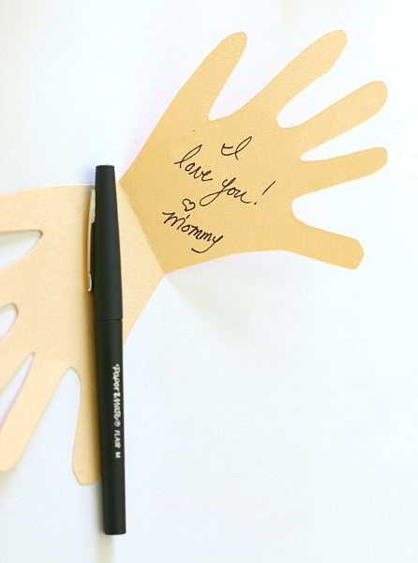
Теперь пришло время, чтобы украсить вашу открытку! Начните из создания всплывающего сердца. Чтобы сделать это, вырежьте небольшую полоску из плотной бумаги и сложите ее в форме гармошки.
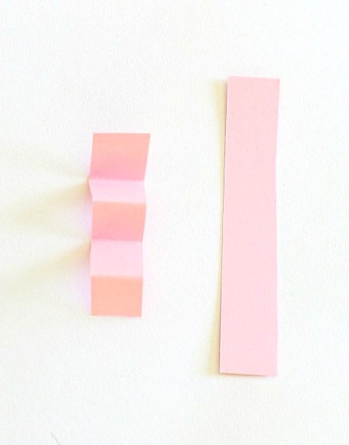
Приклейте сердце к одному краю сложенной полосы бумаги.
(Я вырезала сердце из цветной бумаги при помощи штампа. Если у вас такого нет, то можно нарисовать и вырезать ножницами)
Приклейте другой сложенный край полосы к нижней части вашей открытки. Для приклеивания я использовала клей-карандаш, поэтому мне не пришлось ждать, пока клей высохнет.
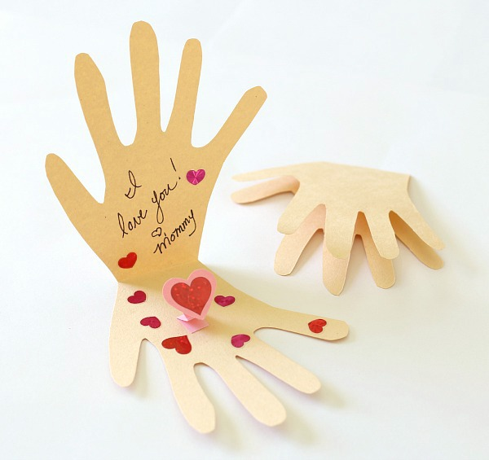
Если хотите, то добавьте еще несколько сердец, чтобы украсить открытку.
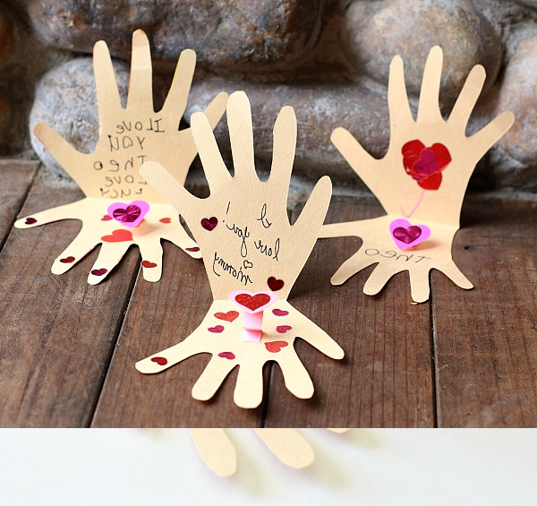
Открытка готова! Я уверена, что эта Валентинка приведет в восторг любого, кто ее увидит, а особенно, того, кто станет ее обладателем!

Второй проект: самый простой, который можно только придумать: открытка «Поцелуй»
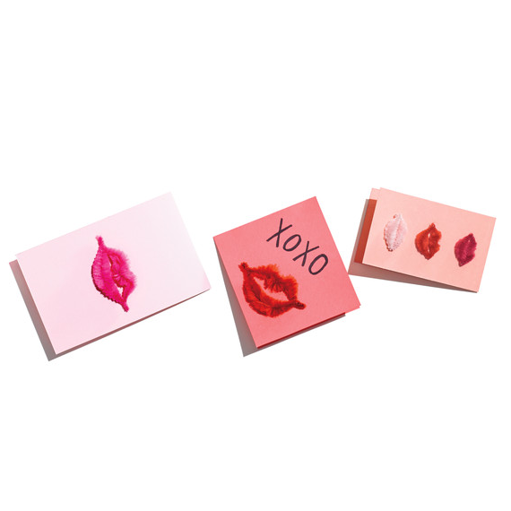
Для изготовления вам понадобится: ворсистая проволока красного цвета, плотная бумага и клей.
Сложите ворсистую проволоку в форме губ. Желательно сделать несколько таких форм.
Сложите лист бумаги пополам. Клеем приклейте губки к лицевой части открытки.
В середине открытки сделайте поздравительную надпись или признание в любви!
Все! Валентинка «Поцелуй» готова!

